Приложение № 1
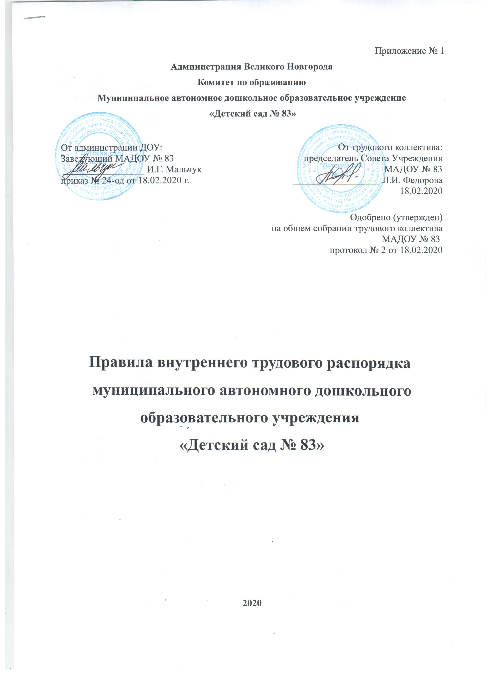

Настоящие Правила определяют внутренний трудовой распорядок в муниципальном
автономном дошкольном образовательном учреждении «Детский сад № 83» (далее Учреждение), порядок приема на работу и увольнения работников, основные обязанности работников и администрации, режим рабочего времени, а также меры поощрения и ответственность за нарушение трудовой дисциплины.

1. Прием на работу, увольнение, расторжение трудового договора

1.1. Прием на работу в Учреждение производится на основании заявления работника и заключенного трудового договора.
1.2. При приеме на работу в Учреждение, администрация обязана потребовать от поступающего:
- предъявления паспорта или иного документа, удостоверяющего личность;
- предоставления трудовой книжки, оформленной в установленном порядке, за исключением случаев, когда трудовой договор заключается впервые или работник поступает на работу на условиях совместительства,
- страхового свидетельства государственного пенсионного страхования,
- документов воинского учета - для военнообязанных и лиц, подлежащих призыву на военную службу;
- диплома или иного документа о полученном образовании или документа, подтверждающего специальность или квалификацию,
- справку о наличии (отсутствии) судимости (ст.65, ст.331, гл.55, ст.351.1 ФЗ №387 от 23.12.2010).
Прием на работу оформляется приказом (распоряжением) администрации, изданным на основании заключенного трудового договора, который объявляется работнику под роспись в трехдневный срок со дня подписания трудового договора.
При приеме на работу работнику может быть установлено испытание продолжительностью не более 3 месяцев.
1.3. При поступлении работника на работу или переводе его в установленном порядке на другую работу Администрация обязана:
- ознакомить работника с порученной работой, условиями и оплатой труда, разъяснить работнику его права и обязанности;
- ознакомить с правилами внутреннего трудового распорядка;
- провести инструктаж по технике безопасности, производственной санитарии, противопожарной охране и другим правилам охраны труда, разъяснить обязанность по сохранению сведений, составляющих коммерческую или служебную тайну, ответственность за ее разглашение.
- после первичного инструктажа на рабочем месте в течение первых 2-14 смен (в зависимости от характера работы, квалификации работника пройти стажировку под руководством лиц, назначенных приказом, а основании п. 7.2.4. ГОСТ 12.0.004-90 «Организация обучения безопасности труда, Общие положения».
2. Прекращение трудового договора может иметь место только по основаниям, предусмотренным законодательством Российской Федерации (гл. 13 ТК РФ, ст. 336 ТК РФ).
2.1. Работник имеет право расторгнуть трудовой договор, предупредив об этом заведующего Учреждения в письменной форме не позднее, чем за 2 недели, если иной срок не установлен законодательством (ст. 80 ТК РФ). По соглашению между работником и работодателем трудовой договор может быть расторгнут и до истечения срока предупреждения об увольнении.
В случаях, когда заявление работника об увольнении по его инициативе обусловлено невозможностью продолжения им работы, а также в случаях установленного нарушения работодателем законодательства, локальных правовых актов Учреждения, работодатель обязан расторгнуть трудовой договор в срок, указанный в заявлении работника.
2.2. При прекращении трудового договора заведующий Учреждения обязан:
а) издать приказ о прекращении трудового договора, с которым работник должен быть ознакомлен под роспись.
По требованию работника заведующий Учреждения обязан выдать ему надлежащим образом заверенную копию указанного приказа. В случае, когда приказ о прекращении трудового договора невозможно довести до сведения работника или работник отказывается ознакомиться с ним под роспись, на приказе производится соответствующая запись.
б) выдать работнику трудовую книжку и произвести с ним окончательный расчет в соответствии со статьей 140 ТК РФ.
По письменному заявлению работника заведующий Учреждения также обязан выдать ему заверенные надлежащим образом копии документов, связанных с работой.
2.3. Днем прекращения трудового договора во всех случаях является последний день работы работника, за исключением случаев, когда работник фактически не работал, но за ним, в соответствии с законодательством, сохранялось место работы (должность).
2.4. Запись в трудовую книжку об основании и о причине прекращения трудового договора должна производиться в точном соответствии с формулировками ТК РФ или иного федерального закона и со ссылкой на соответствующие статью, часть статьи, пункт статьи ТК РФ или иного федерального закона.
2.4.При получении трудовой книжки в связи с увольнением работник расписывается в личной карточке формы Т-2 и в книге учета движения трудовых книжек и вкладышей в них.
3. При принятии решения о сокращении численности или штата работников организации работодатель обязан:
3.1. Не позднее, чем за два месяца до начала проведения соответствующих мероприятий представлять на Совет Учреждения письменные сведения о сокращении численности или штата работников организации.
3.2. При массовом высвобождении работников не менее чем за три месяца до начала проведения соответствующих мероприятий представлять на Совет Учреждения письменные сведения о сокращении численности или штата работников организации.
3.3. Руководствоваться преимущественным правом на оставлении на работе при сокращении численности или штата работников согласно ст. 179 Трудового кодекса РФ.
3.4. Предупредить каждого работника о прекращении трудового договора не менее чем за два месяца в письменном виде.
3.5. Выплатить выходное пособие в размере и в порядке согласно ст. 178 Трудового кодекса РФ.
3.6. Беременные женщины не могут быть уволены по инициативе работодателя, кроме случая ликвидации организации.
3.7. Расторжение трудового договора с работниками в возрасте до восемнадцати лет по инициативе работодателя (за исключением случая ликвидации организации), помимо соблюдения общего порядка, допускается только с согласия соответствующей государственной инспекции труда и комиссии по делам несовершеннолетних и защите их прав.
3.8. Расторжение трудового договора с женщинами, имеющими детей в возрасте до трех лет, одинокими матерями, воспитывающими ребенка в возрасте до четырнадцати лет (ребенка-инвалида - до восемнадцати лет), другими лицами, воспитывающими указанных детей без матери, по инициативе работодателя не допускается (за исключением увольнения по п. 1, пп. "а" п. 3, п. п. 5 - 8, 10 и 11 ч. 1 ст. 81 Трудового кодекса РФ).
3.9. Работодатель обязуется выплачивать работникам выходные пособия в размере двухнедельного среднего заработка при расторжении трудового договора в связи с: несоответствием работника занимаемой должности или выполняемой работе вследствие состояния здоровья, препятствующего продолжению данной работы (пп. "а" п. 3 ч. 1 ст. 81 Трудового кодекса РФ); призывом работника на военную службу или направлением его на заменяющую ее альтернативную гражданскую службу (п. 1 ч. 1 ст. 83 Трудового кодекса РФ); восстановлением на работе работника, ранее выполнявшего эту работу (п. 2 ч. 1 ст. 83 Трудового кодекса РФ); отказом работника от перевода в связи с перемещением работодателя в другую местность (п. 9 ч. 1 ст. 77 Трудового кодекса РФ).
3.10. Работодатель при необходимости производит профессиональную подготовку, переподготовку, повышение квалификации работников. Необходимость профессиональной подготовки, переподготовки, повышения квалификации работников определяется работодателем. Работодатель не препятствует обучению с отрывом от производства и предоставляет отпуска и другие льготы в порядке, установленном законодательством для работников, обучающихся в высших или средних учебных заведениях.

2. Основные обязанности работников

2.1. Работники Учреждения должны:
- добросовестно выполнять свои трудовые обязанности, соблюдать трудовую дисциплину, своевременно и точно исполнять распоряжения администрации и непосредственного руководителя, использовать все рабочее время для производительного труда, воздерживаться от действий, мешающих другим работникам выполнять их трудовые обязанности;
- качественно и в срок выполнять производственные задания и поручения;
- соблюдать требования по охране труда, технике безопасности, производственной санитарии, гигиене труда и противопожарной охране;
- содержать свое рабочее место, оборудование и приспособления и передавать сменяющему работнику в порядке, чистоте и исправном состоянии, а также соблюдать чистоту в отделе и на территории предприятия; соблюдать установленный порядок хранения материальных ценностей и документов;
- бережно относиться к имуществу работодателя и других работников;
- не разглашать охраняемую законом тайну (государственную, коммерческую, служебную и иную), ставшую известной работнику в связи с исполнением им трудовых обязанностей.
Имеет право:
- заключение и изменение трудового договора в порядке и на условиях, которые установлены в трудовом кодексе РФ;
- представление ему работы, обусловленной трудовым договором;
- своевременно и в полном объеме выплату заработной платы;
- рабочее место, соответствует нормативным требованиям охраны труда;
- предоставление оплачиваемых отпусков.
2.2. Круг обязанностей, которые выполняет работник по своей специальности, квалификации, должности, определяется трудовым договором, должностной инструкцией.

3. Основные обязанности работодателя

3.1. Работодатель обязан:

- соблюдать трудовое законодательство;
- предоставить работнику работу, обусловленную трудовым договором;
- обеспечить безопасность труда и условия, отвечающие требованиям охраны и гигиены труда;
- обеспечить работника оборудованием, инструментами, технической документацией и иными средствами, необходимыми для исполнения им трудовых обязанностей;
- выплачивать в полном размере причитающуюся работнику заработную плату в сроки, установленные трудовым законодательством, коллективным договором, правилами внутреннего трудового распорядка, трудовыми договорами;
- способствовать работникам в повышении ими своей квалификации, совершенствовании профессиональных навыков.
Имеет право:
- вести коллективные переговоры и заключать коллективный договор;
- поощрять работников за добросовестный и эффективный труд;
- требовать от работников исполнения трудовых обязанностей и бережного отношения к имуществу.
3.2. Администрация стремится к созданию высоко профессионального работоспособного коллектива, развитию корпоративных отношений внутри предприятия, повышению заинтересованности среди работников в развитии и укреплении деятельности Учреждения.

4. Рабочее время и время отдыха

4.1. Рабочее время работников Учреждения определяется настоящими Правилами внутреннего трудового распорядка, а также должностными обязанностями, возлагаемыми на них, Уставом Учреждения и трудовым договором, графиком сменности.
График сменности утверждается за 1 месяц до введения его в действие )ст.103 ТК РФ).
4.2.Для руководящих работников, работников из числа административно-хозяйственного, учебно-вспомогательного и обслуживающего персонала учреждения устанавливается продолжительность рабочего времени в размере 40 часов в неделю.
Для педагогических работников учреждений образования устанавливается сокращенная продолжительность рабочего времени - не более 36 часов в неделю (ст. 333 ТК РФ; для учителей-логопедов не более 20 часов в неделю, для музыкальных работников не более 24 часов в неделю, для инструкторов по физической культуре 30 часов.
4.3.В Учреждении применяется следующая продолжительность рабочей недели: пятидневная рабочая неделя с двумя выходными днями. Выходными днями являются суббота и воскресенье.
Работа в выходные и нерабочие праздничные дни оплачивается в соответствии с ТК РФ (гл.17) .
4.4. Начало и окончание работы, время обеденного перерыва определяются Правилами внутреннего трудового распорядка для работников Учреждения, трудовым договором и с учетом производственной деятельности, утверждается администрацией.
4.5.Работодатель обязан предоставлять младшему обслуживающему персоналу и рабочим перерыв для отдыха и питания в соответствии с графиком работы продолжительностью не менее 30 минут и не более 2-х часов (статья 108 Трудового кодекса Российской Федерации);
4.6. При совпадении выходного и нерабочего праздничного дней выходной день переносится на следующий после праздничного рабочий день. Правительство РФ вправе переносить выходные дни в ином порядке.
4.7. Работник может быть привлечен к работе в установленный для него день отдыха только с его письменного согласия и на основании письменного приказа руководителя в случаях, предусмотренных ст. 113 Трудового кодекса РФ, а в иных случаях - также с учетом мнения Совета Учреждения.
4.8. Работодатель может привлекать работника к сверхурочным работам с письменного согласия последнего в случаях, предусмотренных ст. 99 Трудового кодекса Российской Федерации, а в иных случаях - также с учетом мнения профсоюза. Продолжительность сверхурочной работы для каждого работника не должна превышать четырех часов в течение двух дней подряд и 120 часов в год.
4.9. Сокращенное рабочее время для отдельных категорий работников устанавливается в соответствии с действующим законодательством:
а) нормальная продолжительность рабочего времени сокращается на:
- 16 часов в неделю для работников в возрасте до 16 лет;
- 5 часов в неделю для работников в возрасте от 16 до 18 лет.
4.10. Очередность предоставления отпусков определяется в соответствии с графиком отпусков, разработанным работодателем не позднее, чем за 2 недели до наступления календарного года. О времени начала отпуска работник должен быть извещен не позднее, чем за 2 недели до его начала.
По соглашению между работником и работодателем ежегодный оплачиваемый отпуск может быть разделен на части. Отзыв работника из отпуска допускается только с его согласия (ст. 125 ТК РФ).
4.1.12. При наличии финансовых возможностей, а также возможностей обеспечения работой' часть отпуска, превышающая 28 календарных дней, по просьбе работника может быть заменена денежной компенсацией (ст. 126 ТК РФ).
4.1.13. Педагогическим работникам предоставляется ежегодный оплачиваемый отпуск продолжительностью 42 календарных дня, учителям-логопедам – 56 календарных дня; рабочим и служащим 28 календарных дней, в соответствии с графиком отпусков. Инвалидам, работающим в учреждении предоставляется отпуск 30 календарных дней (ст.262,263 ТК РФ). Все виды оплачиваемых дополнительных отпусков суммируются с основным оплачиваемым отпуском.
4.1.14. Право на использование ежегодного отпуска за первый год работы возникает у работника по истечении 6 (шести) месяцев его непрерывной работы. По желанию работника, супруга которого находится в отпуске по беременности и родам, ему предоставляется ежегодный отпуск независимо от времени его непрерывной работы .
4.2. Работодатель обязуется:
4.2.3. Предоставлять отпуск без сохранения заработной платы по письменному заявлению категориям работников, указанных в ст.ст. 128, 263 ТК РФ.
4.2.4. В иных случаях, предусмотренных действующим законодательством РФ.
4.3. Работодатель обязан на основании письменного заявления работника предоставить отпуск без сохранения заработной платы:
4.3.1. Участникам Великой Отечественной войны - до 35 календарных дней в году.
4.3.2. Работающим пенсионерам, получающим пенсию по возрасту, - до 14 календарных дней в году.
4.3.3. Родителям и женам (мужьям) военнослужащих, погибших или умерших вследствие ранения, контузии или увечья, полученных при исполнении обязанностей военной службы, либо вследствие заболевания, связанного с прохождением военной службы, - до 14 календарных дней в году.
4.3.4. Работающим инвалидам - до 60 календарных дней в году.
4.3.5. Работникам в случаях рождения ребенка, регистрации собственного брака - до 5 календарных дней.
4.3.6. Работникам в случае регистрации брака детей - до 2 календарных дней.
4.3.7. Работникам в случае смерти близких родственников (супруга, родителей, в том числе родителей супруга, детей, родных братьев и сестер) - до 5 календарных дней.
4.3.8. В связи с проводами детей в 1 - й класс - 1 сентября- 1 день.
Иным работникам отпуска без сохранения заработной платы могут предоставляться в течение года по их письменному заявлению с указанием причин и с разрешения работодателя.
4.4. Предоставлять педагогическим работникам через каждые 10 лет непрерывной преподавательской работы длительный отпуск сроком до одного года в порядке и на условиях определенным Положением, утвержденным приказом МО РТ № 855 от 24.10.2002г, ст. 335 ТК РФ.
4.5. Совет Учреждения осуществляет общественный контроль за соблюдением норм трудового права в установлении режима работы, регулировании рабочего времени и времени отдыха в соответствии с нормативными правовыми документами,
4.6. Работодатель, руководствуясь статьями 92, 117, 147, и 219 Трудового кодекса Российской Федерации, может самостоятельно по результатам спецоценки условий труда устанавливать повышенные или дополнительные компенсации за работу на тяжелых работах, работах с вредными и (или) опасными условиями труда. Размеры предоставления соответствующих компенсаций устанавливаются коллективным договором, локальным нормативным актом с учетом финансово-экономического положения работодателя.

5. Поощрения

5.1. За образцовое выполнение трудовых обязанностей, продолжительную и безупречную работу и другие успехи в труде применяются меры поощрения работников согласно «Положению об оплате труда, моральном и материальном стимулировании работников Учреждения.
Поощрения объявляются приказом, доводятся до сведения всего коллектива и заносятся в трудовую книжку работника.

6. Ответственность за нарушение трудовой дисциплины

6.1. Нарушение трудовой дисциплины, т.е. неисполнение или ненадлежащее исполнение по вине работника возложенных на него трудовых обязанностей, влечет за собой применение мер дисциплинарного или общественного воздействия, а также применение иных мер, предусмотренных действующим законодательством.
6.2. За нарушение трудовой дисциплины администрация применяет следующие дисциплинарные взыскания:
- замечание;
- выговор;
- увольнение по соответствующим основаниям, руководствуясь статьями 81 и 336 ТК Российской Федерации.
Работодатель имеет право в определённых случаях увольнять работников за однократное неисполнение (ненадлежащее исполнение) своих обязанностей.
6.3. Дисциплинарные взыскания применяются руководителем Учреждения. Администрация имеет право вместо наложения дисциплинарного взыскания передать вопрос о нарушении трудовой дисциплины на рассмотрение трудового коллектива.
  - Дисциплинарное расследование нарушений педагогическим работником образовательного учреждения норм профессионального поведения и (или) устава образовательного учреждения может быть проведено только по поступившей на него жалобе, поданной в письменной форме. Копия жалобы должна быть передана данному педагогическому работнику. Ход дисциплинарного расследования и принятые по его результатам решения могут быть переданы гласности только с согласия заинтересованного педагогического работника образовательного учреждения, за исключением случаев, ведущих к запрещению заниматься педагогической деятельностью, или при необходимости защиты интересов обучающихся воспитанников.
  - Дисциплинарное взыскание, за исключением дисциплинарного взыскания за несоблюдение ограничений и запретов, неисполнение обязанностей, установленных законодательством Российской Федерации о противодействии коррупции, не может быть применено позднее шести месяцев со дня совершения проступка, а по результатам ревизии, проверки финансово-хозяйственной деятельности или аудиторской проверки - позднее двух лет со дня его совершения. Дисциплинарное взыскание за несоблюдение ограничений и запретов, неисполнение обязанностей, установленных законодательством Российской Федерации о противодействии коррупции, не может быть применено позднее трех лет со дня совершения проступка. В указанные сроки не включается время производства по уголовному делу
6.6. Приказ (распоряжение) работодателя о применении дисциплинарного взыскания объявляется работнику под роспись в течение трех рабочих дней со дня его издания. В случае отказа работника подписать указанный приказ (распоряжение) составляется соответствующий акт.
6.7. Если в течение года со дня применения дисциплинарного взыскания работник не будет подвергнут новому дисциплинарному взысканию, то он считается не имеющим дисциплинарного взыскания. В течение срока действия дисциплинарного взыскания меры поощрения, указанные в настоящих Правилах, к работнику не применяются.
Работодатель до истечения года со дня применения дисциплинарного взыскания имеет право снять его с работника по собственной инициативе, просьбе самого работника, ходатайству его непосредственного руководителя или представительного органа работников.
6.8. С правилами внутреннего распорядка должны быть ознакомлены все работники предприятия. Работники обязаны в своей повседневной работе соблюдать порядок, установленный правилами.

